Grupa smerfy

Tematyka na bieżący tydzień 11.05-15.05.2020

Temat : „ Na łące”

Propozycja ćwiczeń porannych na cały tydzień
1.• Ćwiczenia poranne

• Zabawa orientacyjno-porządkowa Owady na łące. Dziecko poruszają się w różnych kierunkach po pokoju na palcach, naśladując głosem ciche brzęczenie. Na dźwięk tamburynu przykuca – owady odpoczywają na kwiatach. Na dwa dźwięki tamburynu ponownie poruszają się po sali.
• Ćwiczenie dużych grup mięśniowych Bukiety kwiatów. Dziecko spacerują po łące, co pewien czas schyla się i zrywają kwiatek. Na hasło: Bukiety kwiatów zatrzymuje się i podnoszą do góry raz prawą, raz lewą rękę. Prezentują swój bukiet.
• Zabawa ruchowa z elementem równowagi Bocian chodzi po wysokiej trawie. Dziecko chodzą po sali, wysoko unosząc kolana. Po kilku krokach zatrzymują się, stają na jednej nodze, drugą ma opartą o kolano nogi, na której stoją. Poruszają złączonymi przed sobą rękami wyobrażającymi dziób bociana i powtarzają słowa: Kle, kle, kle, żabki mi się chce.
• Zabawa ruchowa z elementem skoków Ostrożne żabki. Dzieco-żabka poruszają się, skacząc w przysiadzie. Hasło Nie ma bociana jest sygnałem, że niebezpieczeństwa nie ma, żabka mogą skakać dalej.
• Zabawa bieżna Próbujemy złapać motyla. Dziecko biega w różnych kierunkach. Na hasło Hop! wyskakują w górę z klaśnięciem nad głową.
• Maszeruje po obwodzie koła we wspięciu na palcach – wysoko, a potem w przysiadzie – nisko.

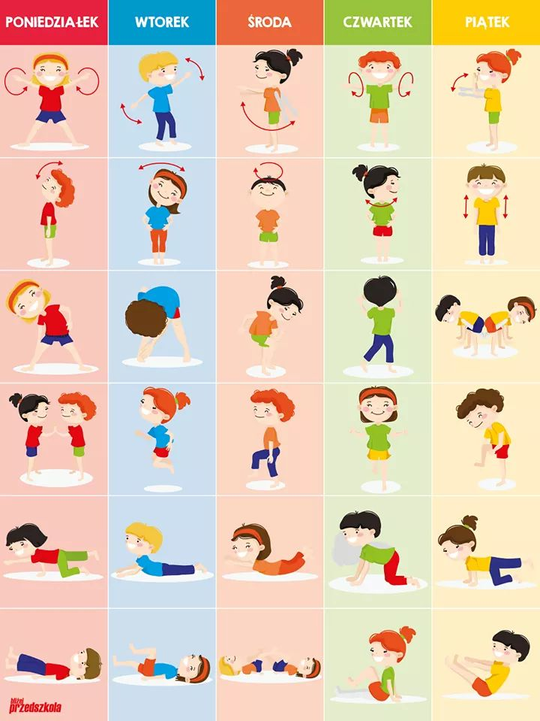

Zadanie1.

• Słuchanie opowiadania Małgorzaty Strękowskiej-Zaremby Zabawa w chowanego. Książka (s. 74–77) dla każdego dziecka.

Za lasem płynie strumyk, za strumykiem rozpościera się łąka, na łące rosną zielona trawa i stokrotki o biało-żółtych kwiatach. I jeszcze wiele innych kolorowych kwiatów i zielonych roślin. Pewnego dnia biedronka, żabka, konik polny i motyl cytrynek bawili się na łące w chowanego. – Jeden, dwa, trzy... – mała biedroneczka odliczyła do dziesięciu i rozejrzała się dookoła. – Zaraz was znajdę – zawołała, pewna siebie. Po chwili wykrzyknęła radośnie: – Widzę cię, żabko! Siedzisz pod liściem mlecza! Biedronka sfrunęła na liść i zajrzała pod spód. Coś takiego! Żabki tam nie było. Wszędzie tylko zielone źdźbła trawy i liście roślin łąkowych tak samo zielone jak żabka. „To nie ten liść” – pomyślała i przeniosła się na sąsiedni, a potem na kolejny. O! Coś zielonego mignęło jej przed oczami! Biedronka rozpostarła małe skrzydełka. – Mam cię, koniku polny! Siedzisz między koniczynkami! Widzę cię! Zaraz będziesz zaklepany – ucieszyła się z odkrycia. – I hop! – biedroneczka usiadła na listku koniczyny. „Znowu nic?” – nie mogła się nadziwić, że pośród zieleni nie ma nawet śladu konika polnego. – Zdawało mi się – westchnęła, jednak już po chwili uśmiechnęła się szeroko. „Cytrynka na pewno znajdę. Jest większy od konika polnego i ruchliwszy od żabki” – pomyślała. Wzbiła się w górę, żeby objąć wzrokiem całą łąkę. Żółty kolor przyciągnął jej uwagę. – Jest! Widzę cię, motylku! Już po chwili siedziała na płatku stokrotki. Jednak to był tylko kwiat, a dookoła – tysiące podobnych. Czy któryś z nich był motylem cytrynkiem? Z pewnością nie. – Żabka, konik polny i motylek poszli sobie, a mnie zostawili – powiedziała rozczarowana biedronka. Zrobiło się jej bardzo przykro, że przyjaciele tak z nią postąpili. – Mylisz się, biedroneczko – odezwał się mądry ślimak. – Twoi przyjaciele wciąż są na łące. Trudno znaleźć zieloną żabkę i zielonego konika polnego pośród zielonej trawy. Niełatwo też wypatrzyć żółtego motyla, gdy łąka żółci się od kwiatów. Tak jednak powinno być. Barwa chroni twoich przyjaciół przed niebezpieczeństwem. Ci, którzy na nich polują, mają wielki kłopot z odróżnieniem motyla od kwiatka albo konika polnego czy żabki od zielonych liści. – To prawda – z zieleni wyskoczyli roześmiani przyjaciele biedronki: żabka i konik polny. – Najprawdziwsza prawda – potwierdził motylek cytrynek i wyfrunął z kępy żółtych jaskrów. – Nie przejmuj się, biedroneczko, że nas nie znalazłaś. Teraz ja będę szukał. Ukryj się dobrze. Żabka i konik polny też. Biedronka ucieszyła się z takiej zamiany. Ale gdzie znaleźć kryjówkę? Dookoła tyle zieleni. Czerwona biedronka w czarne kropki będzie widoczna z daleka. Szczęśliwie brzegiem rzeki szła uśmiechnięta od ucha do ucha Ada. Usiadła na skraju łąki, żeby odpocząć. Miała na sobie czerwone spodenki w czarne kropeczki. Biedroneczka aż wstrzymała oddech z zachwytu. – Lecę – powiedziała sobie. Skrzydełka, choć małe, poniosły ją na skraj łąki. Usiadła leciutko na pięknych spodniach dziewczynki i... znikła. A może wciąż tam siedzi. Jak myślicie?

• Rozmowa na temat opowiadania.
− W co bawili się: żabka, konik polny, biedronka i motylek cytrynek?
− Dlaczego biedronka nie mogła odnaleźć przyjaciół?
− Co to jest barwa ochronna?

Zadanie 2
. Majowa łąka – praca plastyczna. • Ilustrowanie ruchem i głosem opowiadania .

Był piękny wiosenny dzień i przedszkolaki wybrały się na spacer na pobliską łąkę (dzieci maszerują parami w różnych kierunkach sali). Słońce mocno świeciło, a wiatr rozdmuchiwał nasiona mniszka pospolitego i innych roślin (dzieci chodzą na czworakach i dmuchają na rośliny). Nagle dzieci usłyszały pierwsze odgłosy. To pracowite pszczółki krążyły nad kwiatkami, szukając najpiękniejszych okazów, aby zebrać z nich nektar (dzieci latają jak pszczółki, machając rękami – skrzydełkami), wesoło bzyczały, nawołując się nawzajem (naśladują bzyczenie pszczół: bzz, bzz, bzz). Na listkach koniczyny siedziały koniki polne, poruszając śmiesznie łapkami, z których strząsały resztki porannej rosy (dzieci siedzą, poruszają w dowolny sposób kończynami), cykając cichutko (naśladują dźwięk: cyt, cyt). Nagle, zupełnie nie wiadomo skąd, pojawiły się żaby (dzieci naśladują skakanie żabek), które kumkały głośno (naśladują kumkanie: kum, kum, kum), jakby ostrzegały się przed jakimś niebezpieczeństwem. Miały rację, że były takie zdenerwowane, bo na łące pojawiła się para bocianów. Chodziły, wysoko unosząc nogi (naśladują chód bociana), z szeroko rozłożonymi skrzydłami, i rozglądały się na boki, co chwilę przystawały i pochylały się, szukając czegoś w trawie. Ponieważ niczego nie mogły znaleźć – klekotały ze złością (naśladują głos bocianów – kle, kle, kle). Wysoko nad łąką krążył skowronek, śpiewając wiosenną piosenkę (naśladują śpiew skowronka:– dzyń, dzyń, dzyń), odpowiadał mu wróbel (naśladują głos wróbla: – ćwir, ćwir, ćwir), który przysiadł zmęczony na pobliskim drzewie w poszukiwaniu pokarmu dla swoich głodnych dzieci. Czekały one niedaleko w gniazdku, piszcząc:… (naśladują kwilenie piskląt: pi, pi, pi), aby jak najszybciej przyniósł im cos do jedzenia. Dzieci już miały wracać do przedszkola, kiedy zobaczyły ślimaka, który wolno sunął po trawie. Gdy tylko napotkał na jakąś przeszkodę, szybko chował się do domku, który niósł na grzbiecie. Dopiero po chili wystawiał głowę i rozglądał się dookoła (dzieci naśladują zachowanie ślimaka). Nad łąką latały kolorowe motyle, co pewien czas siadając na kwiatkach (dzieci naśladują ruch latających motyli). Przyglądała im się z zaciekawieniem wrona, siedząca na pobliskiej wierzbie i głośno kracząca z zachwytu (naśladują krakanie: krrrra, krrr). Wiosenny wietrzyk poruszał trawą , kwiatami i gałązkami drzew, szumiąc wesołe piosenki szszsz… szszsz… szszuuu…(wydają szumiące dźwięki, kołysząc uniesionymi rękami). Dzieci były zadowolone ze spaceru. Wróciły pełne wrażeń do przedszkola (maszerują parami), gdzie czekał już na nie pyszny obiadek.

• Zapoznanie ze sposobem wykonania prac. Dla każdego dziecka: wyprawka, karta 23, nożyczki, klej
. • Wycinanie z karty pasa w kolorze zielonym. Składanie pasa według instrukcji
. • Przyklejanie wiosennych kwiatów-naklejek według instrukcji (od największych do najmniejszych).

Zadanie 3
• Rozwiązywanie zagadek Bożeny Formy Mieszkańcy łąki
Wiosną i latem się pojawia,
kiedy ranek nastaje jej kropelki są na kwiatkach,
listkach i na trawie. (rosa)

Na niebie jej barwy pięknie się mienią,
jak most ogromny łączy niebo z ziemią. (tęcza)

Błyszczący na jej plecach płaszczyk czerwony,
czarnymi kropkami pięknie ozdobiony. (biedronka)

Rozciąga policzki jak woreczki małe. Zimowe zapasy przenosi w nich całe.
Na czas mroźnej zimy, gromadzi je w norze.
Ma miłe futerko, znacie go może? (chomik)

Ma barwne skrzydła, fruwa nad łąką i bardzo lubi,
gdy świeci słonko. (motyl)

Jak się ten owad nazywa? Przez cały dzień pracuje.
Na plecach nosi ciężary, kopiec wielki buduje. (mrówka)

Zadanie 4
• Karta pracy, cz. 4, s. 38. Słuchanie opowiadania o cyklu rozwojowym motyla. Numerowanie kolejnych obrazków za pomocą kropek (lub liczb). Oglądanie zdjęć motyli. Słuchanie ich nazw. Opowiadanie o najciekawszym motylu

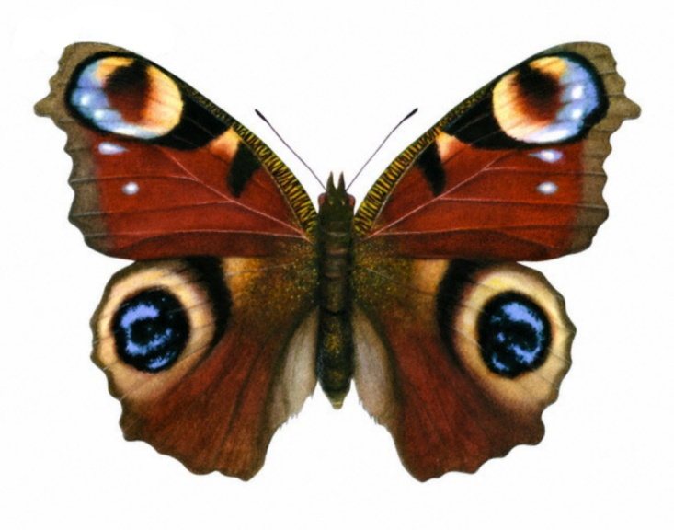

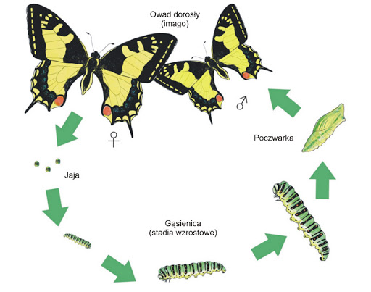

• Ćwiczenia w czytaniu. Dla każdego dziecka: wyprawka – obrazki, wyrazy (biedronka, konik polny, ważka, stokrotka, mak), nożyczki, kartka, klej. Dzieci oglądają obrazki. Nazywają zwierzęta i rośliny na nich przedstawione. Dobierają do nich wyrazy – ich nazwy. Naklejają wyrazy z obrazkami na kartkach.

Zadanie5
• Karta pracy cz. 4, s. 39. Nazywanie zwierząt przedstawionych na zdjęciach. Otaczanie pętlą owadów. Dokańczanie rysunku motyla według wzoru.

Zadanie 6
• Karta pracy, cz. 4, s. 40. Oglądanie sześcianów. Określanie różnic i podobieństw między nimi. Oglądanie rozłożonego sześcianu – jego siatki. Liczenie kwadratów. Rysowanie na każdej ścianie innego owada. Oglądanie obrazków sześcianu w różnym położeniu.

Zadanie 7
• Karta pracy, cz. 4, s. 41. Rysowanie szlaczków po śladach, a potem – samodzielnie. Rysowanie motyla po śladach. Kolorowanie rysunku. Rysowanie po śladzie drogi motyla do stokrotki.

Zadanie 8
• Karta pracy, cz. 4, s. 42. Liczenie pszczół. Łączenie pszczół z obrazkiem plastrów, do których lecą. Kończenie kolorowania plastrów miodu.

Zadanie 9

. Wykonanie biedronek.
• Rozmowa na temat budowy biedronki. Duże zdjęcie/obrazek biedronki. na zdjęciu/ilustracji pokazuje części ciała biedronki, nazywa je (pancerz, pod nim skrzydła, głowa, oczy, aparat gębowy, nogi, czułki).
Biedronki należą do rodziny chrząszczy. Przechodzą przez stadia przeobrażenia (jak np. motyl). W Polsce najczęściej spotykanymi gatunkami biedronek są dwukropki i siedmiokropki, co oznacza, że liczba kropek nie wskazuje na wiek, tylko na gatunek. Biedronki są pożyteczne, bo zjadają mszyce – szkodniki roślin.
• Zapoznanie ze sposobem wykonania prac. Dla dziecka: patyki, nici (grube), narysowane wzory biedronek na czarnym i czerwonym kartonie, nożyczki, klej.
− Przymocowanie półmetrowej nitki do patyka.
− Wycinanie wzorów.
− Składanie czerwonego krążka na pół, rozprostowanie go, a następnie rozcięcie wzdłuż linii zgięcia.
− Naklejanie na czarny korpus biedronki dwóch czerwonych skrzydełek.
− Dorysowanie flamastrami (gdy klej przyschnie) kropek na skrzydełkach.
− Przymocowanie nitki do biedronki

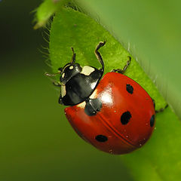

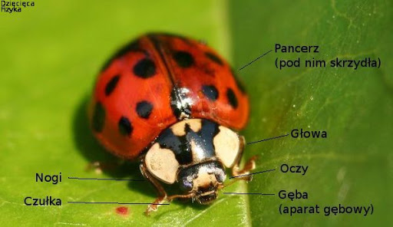

Zadanie 10
• Aktywne słuchanie muzyki Antonia Vivaldiego Cztery pory roku. Wiosna

Zadanie 11
• Zabawa relaksacyjna Złota żaba.
Rodzic mówi: chciałbym zaprosić Cię do zabawy, w czasie której musimy wszyscy siedzieć bardzo cicho – inaczej nie będziemy mogli złapać tego, co może uda nam się złapać później. Usiądź na podłodze i skrzyżuj nogi. Możesz jedną stopę położyć na udzie, jeśli masz na to ochotę (pół pozycji lotosu). Utrzymuj plecy w wyprostowanej pozycji, a potem lekko opuść barki. Zamknij oczy. Czy widziałeś (aś) kiedykolwiek małą, złotą żabkę, która siedzi na dużym, zielonym liściu lilii wodnej cicho, cichutko… tak cicho, że nic się nie porusza, a żabka wygląda, jakby spała? Dzisiaj wszyscy będziemy takimi żabkami. Wyobraź sobie, że siedzisz na liściu lilii wodnej pośrodku stawu… Siedzisz tam, jak ta żabka, bardzo cicho, i oddychacie powoli. Nabierasz głęboko powietrza do płuc i wypuszczacie je do końca. W ten sposób żaby łapią muchy na kolację – siedzą tak cicho, że muchy ich po prostu nie widzą. Nagle wyciągają swój długi język i łapią muchę. Czy potrafisz tak
szybko wystawić język? A teraz siedzisz spokojnie, a ja będę udawać bzyczącą muchę. Za każdym razem, kiedy wydam z siebie taki dźwięk (demonstruje ten dźwięk), możesz wystawić język i złapać muchę. Na zakończenie będziesz mogła ( mógł)szepnąć mi na ucho, ile much złapaliście.

Zadanie12
• Karty pracy Nowe przygody Olka i Ady. Litery i liczby, cz. 2, s. 76.
Czytanie zdań, pisanie X pod wyrazem tak jeżeli zadanie jest prawdziwe, lub pod wyrazem nie, jeżeli zdanie jest fałszywe.

Zadanie 13
Wysłuchanie i nauka piosenki - "Motyle na łące" –
https://www.youtube.com/embed/bMLsDqD86-E
Przesyłam Wam również ćwiczenia grafomotoryczne

